โครงการจัดทำและทบทวนแผนพัฒนาท้องถิ่น (พ.ศ. 2571 - 2575)
ในระหว่างวันที่ 12 พฤษภาคม 2569
หมู่ที่ 1 บ้านนาสะแบง ต.นาสะแบง อ.ศรีวิไล จ.บึงกาฬ
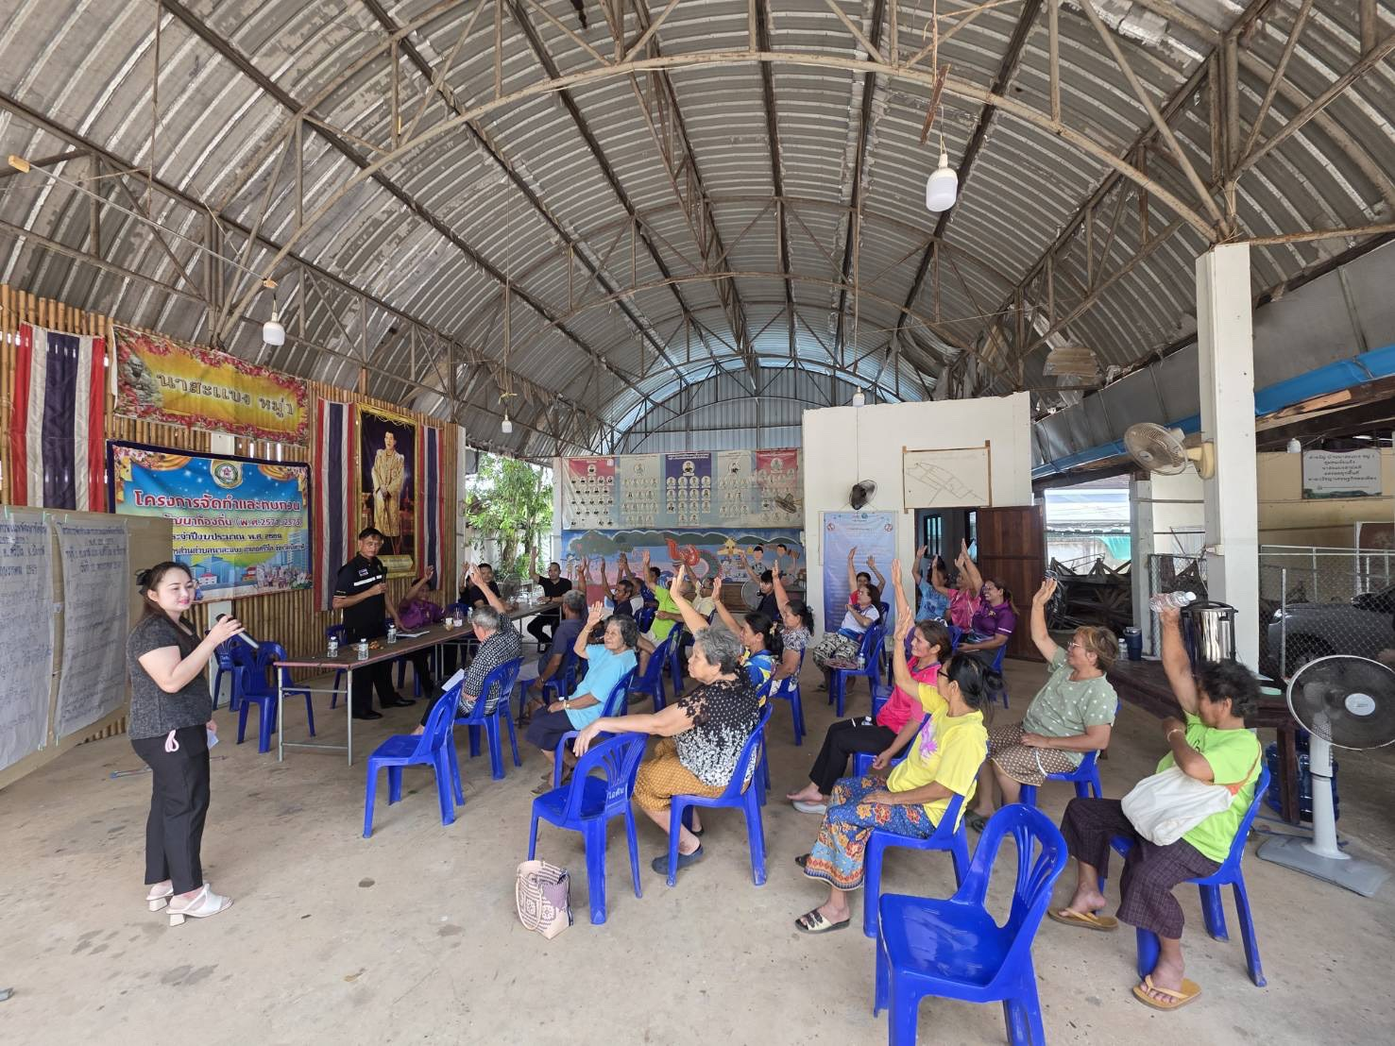

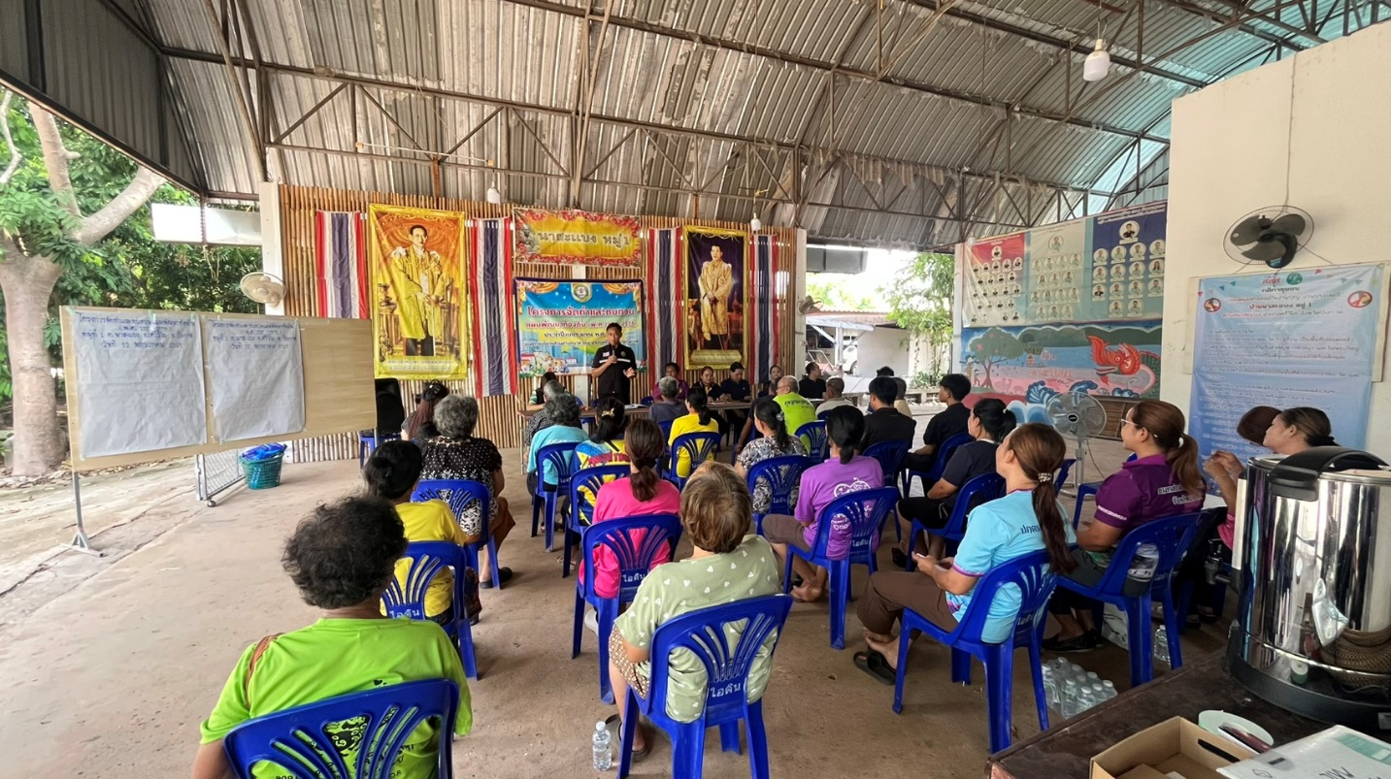

โครงการจัดทำและทบทวนแผนพัฒนาท้องถิ่น (พ.ศ. 2571 - 2575)
ในระหว่างวันที่ 12 พฤษภาคม 2569
หมู่ที่ 2 บ้านนาสะแบงทุ่ง ต.นาสะแบง อ.ศรีวิไล จ.บึงกาฬ
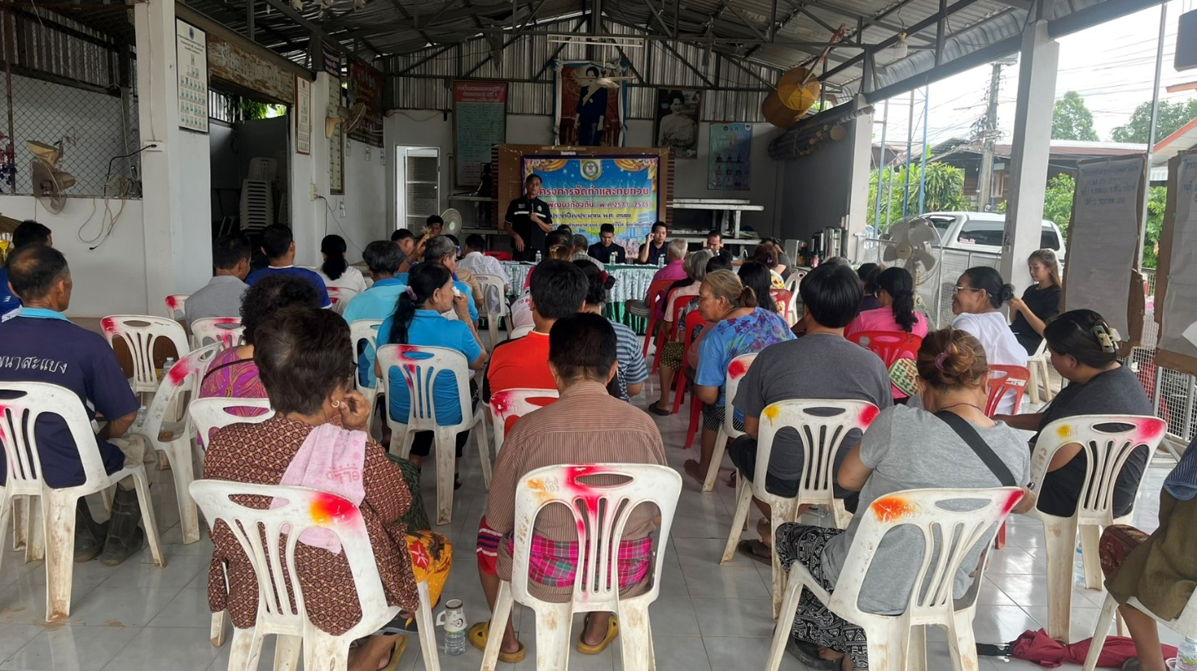
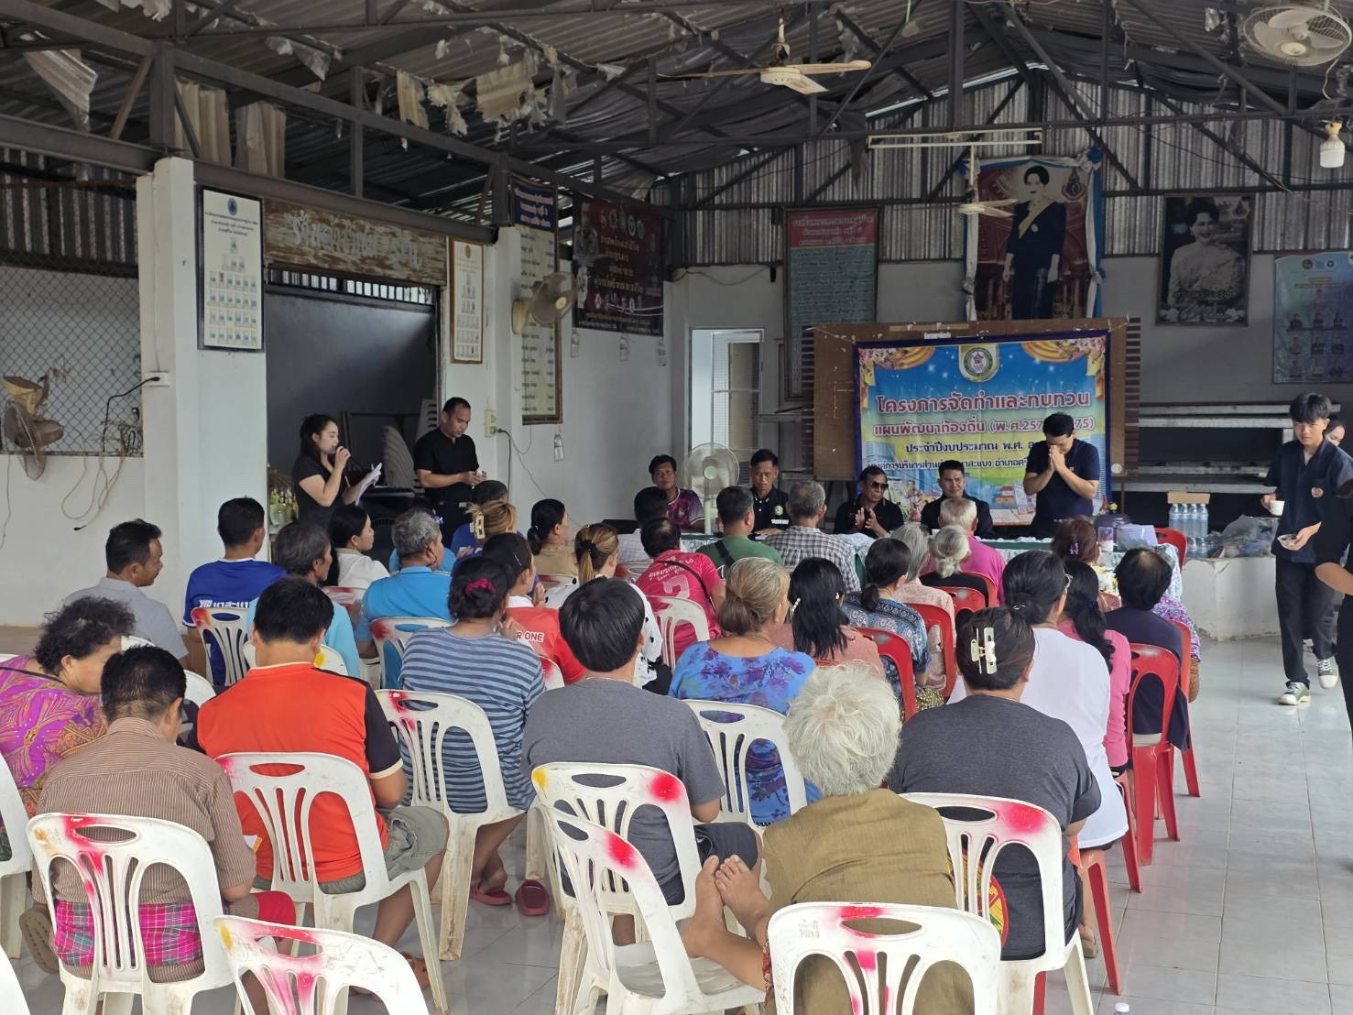

โครงการจัดทำและทบทวนแผนพัฒนาท้องถิ่น (พ.ศ. 2571 - 2575)
ในระหว่างวันที่ 19 พฤษภาคม 2569
หมู่ที่ 3 บ้านนาสะแบงสามัคคี ต.นาสะแบง อ.ศรีวิไล จ.บึงกาฬ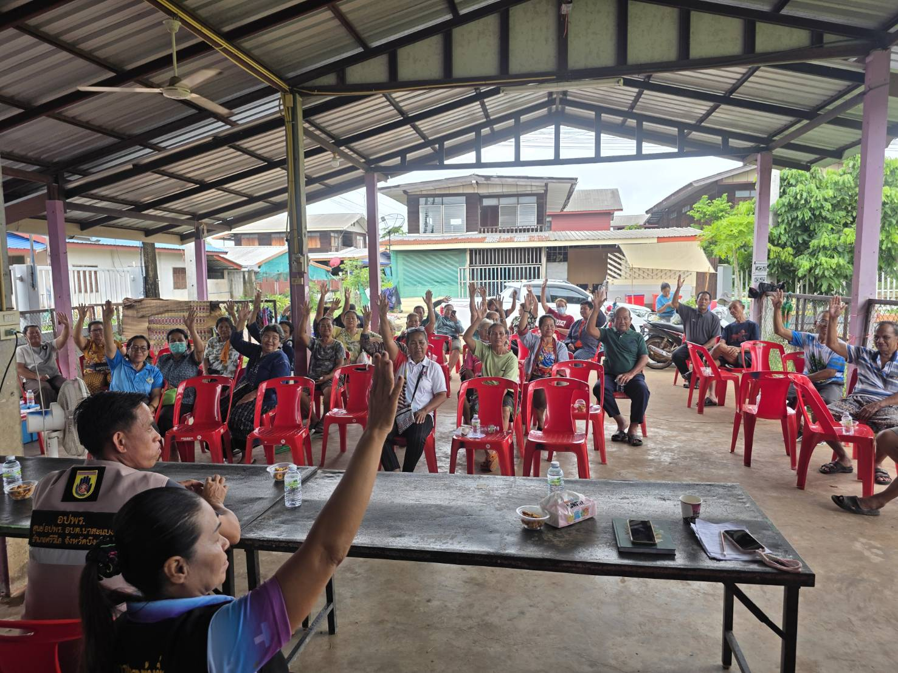

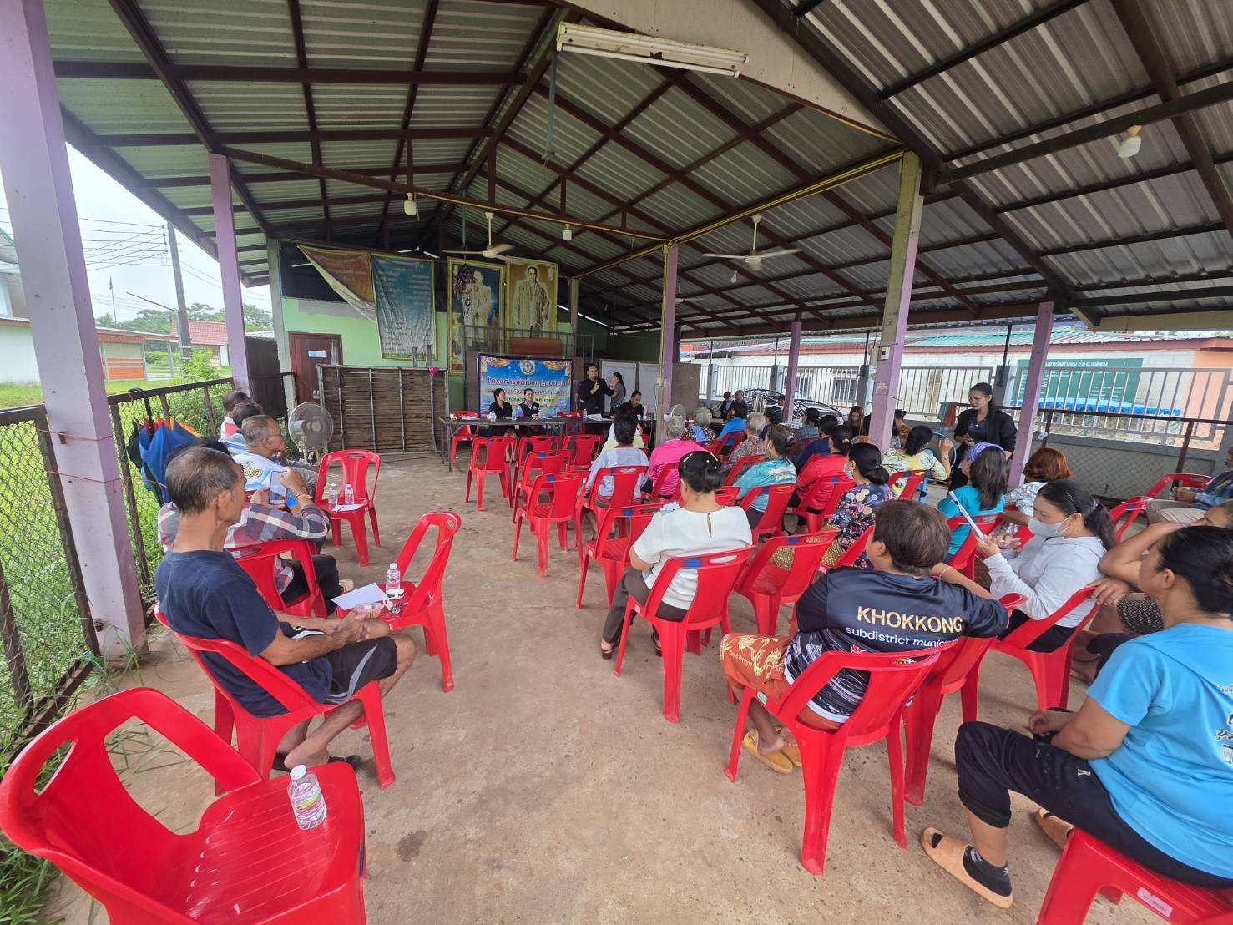

โครงการจัดทำและทบทวนแผนพัฒนาท้องถิ่น (พ.ศ. 2571 - 2575)
ในระหว่างวันที่ 14 พฤษภาคม 2569
หมู่ที่ 4 บ้านหนองจิก ต.นาสะแบง อ.ศรีวิไล จ.บึงกาฬ

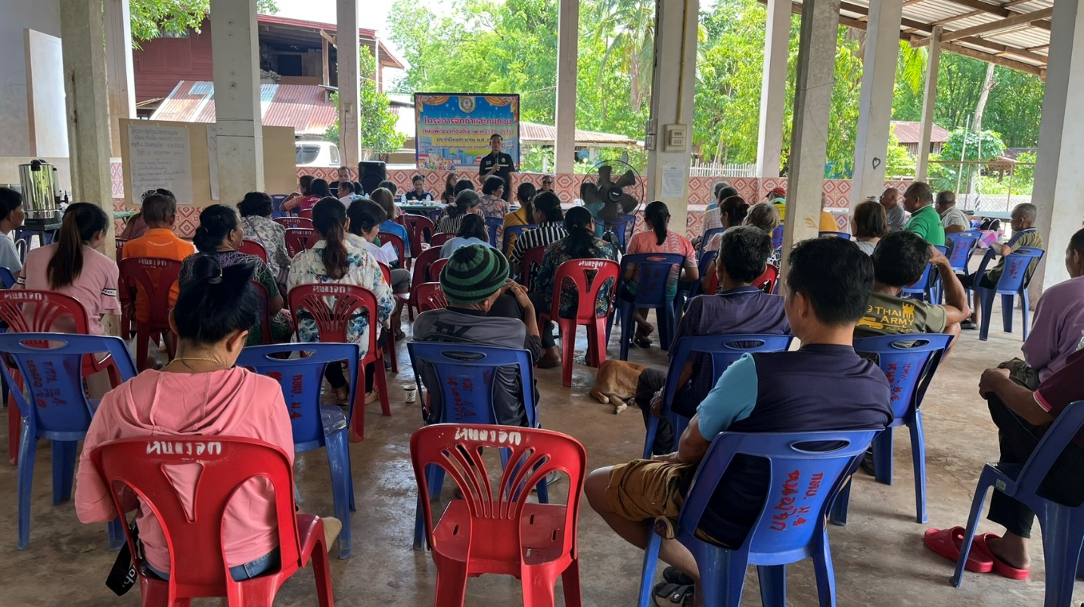

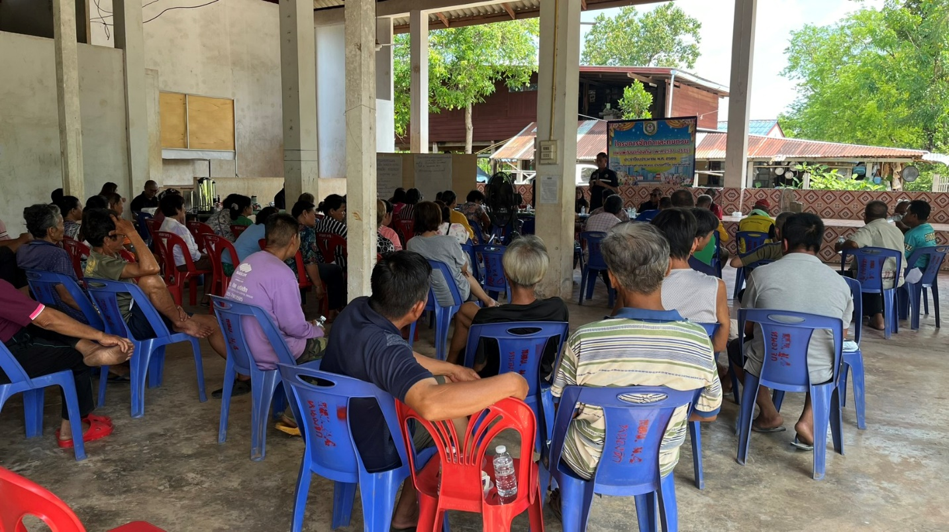

โครงการจัดทำและทบทวนแผนพัฒนาท้องถิ่น (พ.ศ. 2571 - 2575)
ในระหว่างวันที่ 18 พฤษภาคม 2569
หมู่ที่ 5 บ้านหนองบัวงาม ต.นาสะแบง อ.ศรีวิไล จ.บึงกาฬ

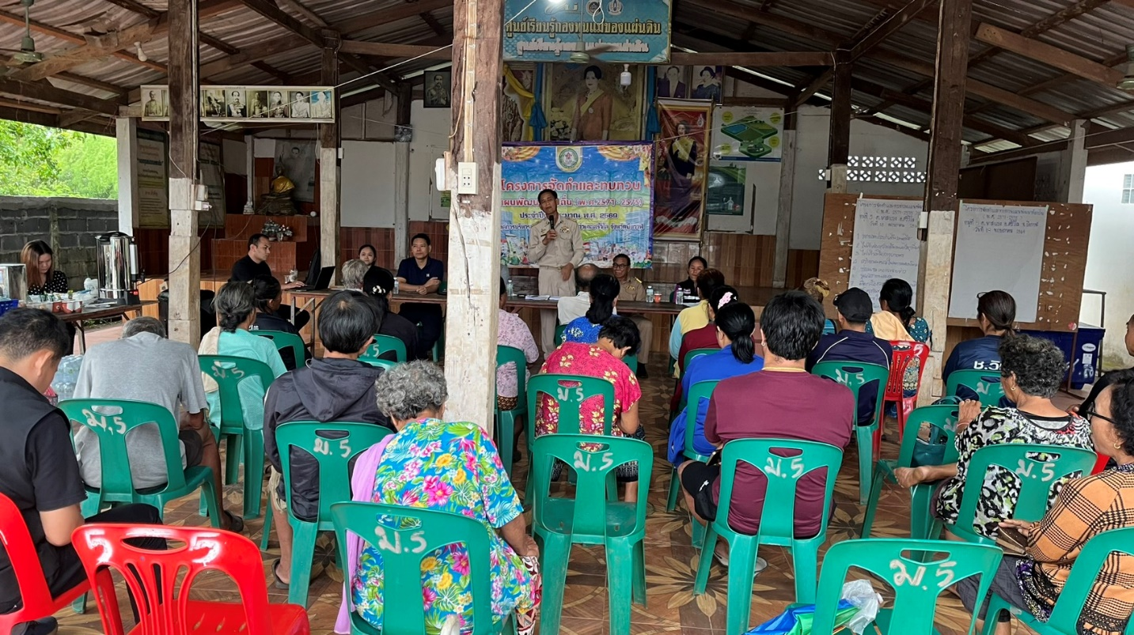

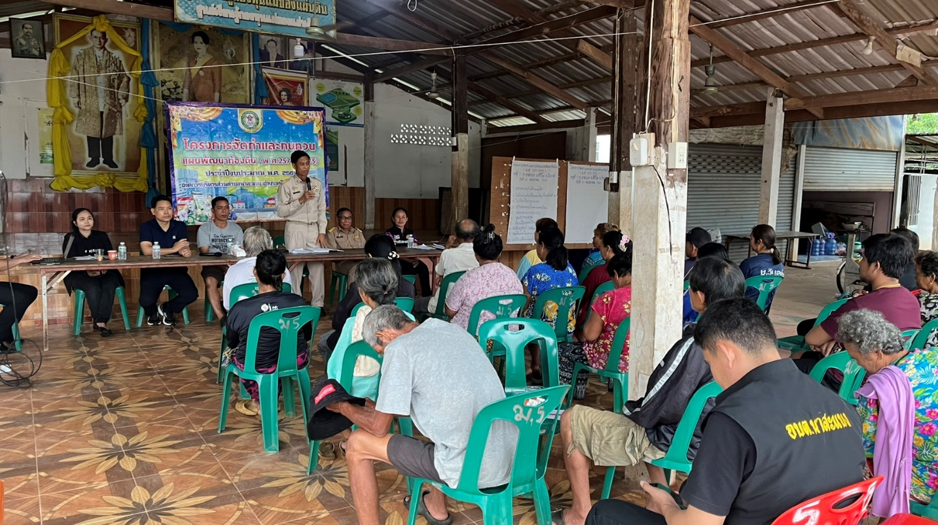

โครงการจัดทำและทบทวนแผนพัฒนาท้องถิ่น (พ.ศ. 2571 - 2575)
ในระหว่างวันที่ 18 พฤษภาคม 2569
หมู่ที่ 6 บ้านหนองบัวเงิน ต.นาสะแบง อ.ศรีวิไล จ.บึงกาฬ

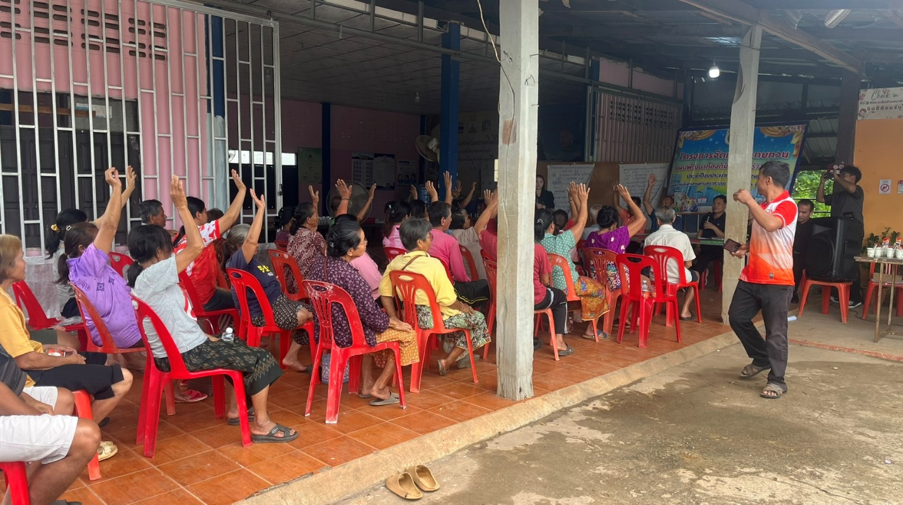

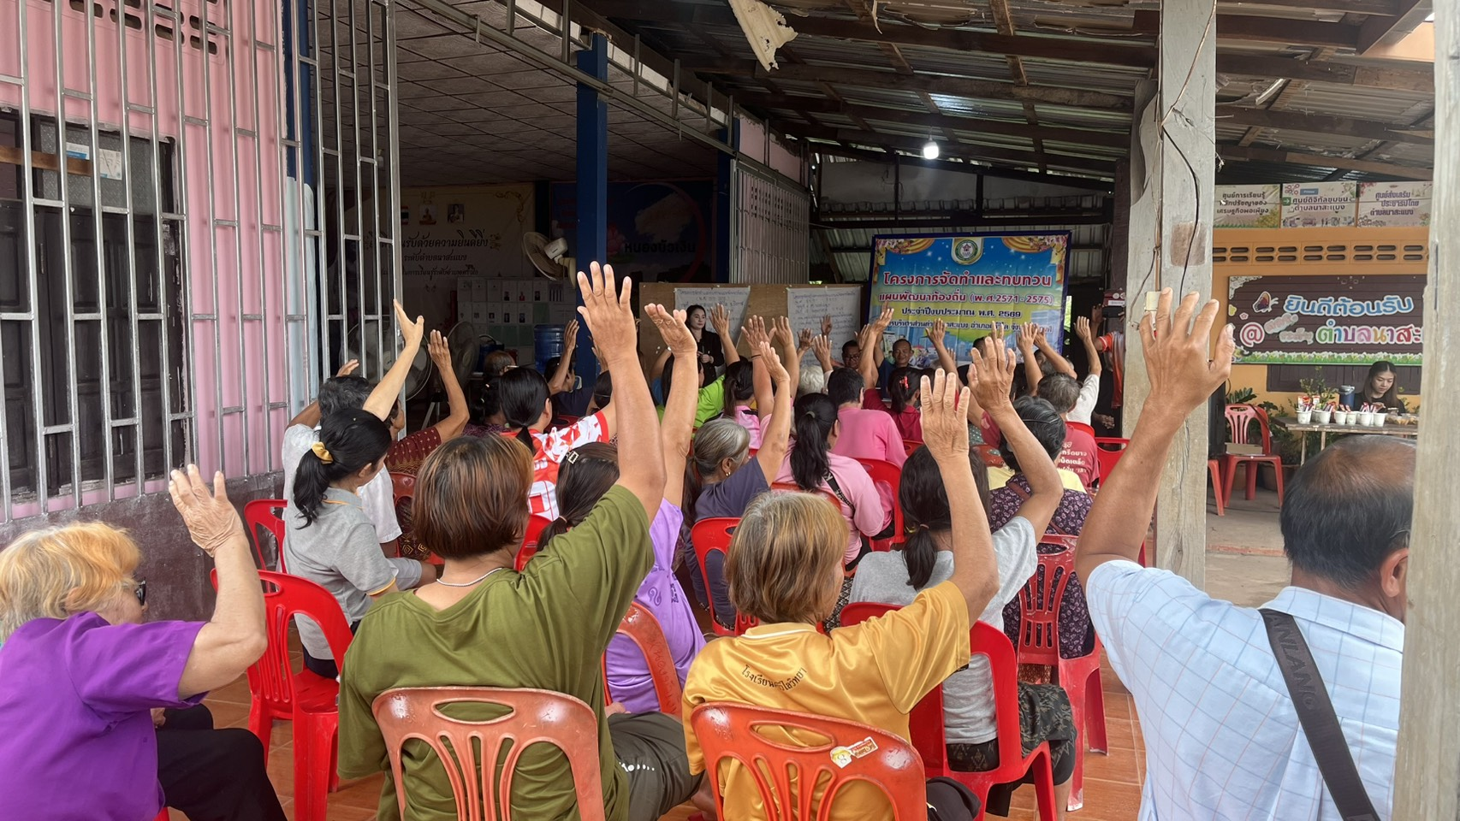

โครงการจัดทำและทบทวนแผนพัฒนาท้องถิ่น (พ.ศ. 2571 - 2575)
ในระหว่างวันที่ 15 พฤษภาคม 2569
หมู่ที่ 7 บ้านโนนสว่าง ต.นาสะแบง อ.ศรีวิไล จ.บึงกาฬ
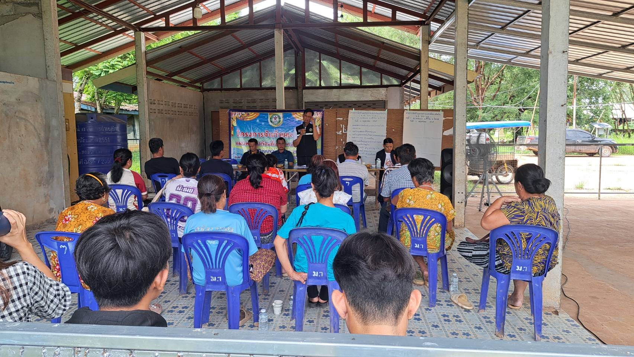

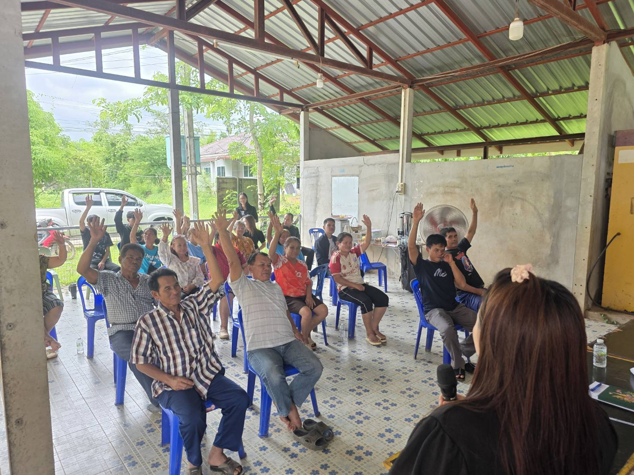

โครงการจัดทำและทบทวนแผนพัฒนาท้องถิ่น (พ.ศ. 2571 - 2575)
ในระหว่างวันที่ 14 พฤษภาคม 2569
หมู่ที่ 8 บ้านสันทรายงาม ต.นาสะแบง อ.ศรีวิไล จ.บึงกาฬ

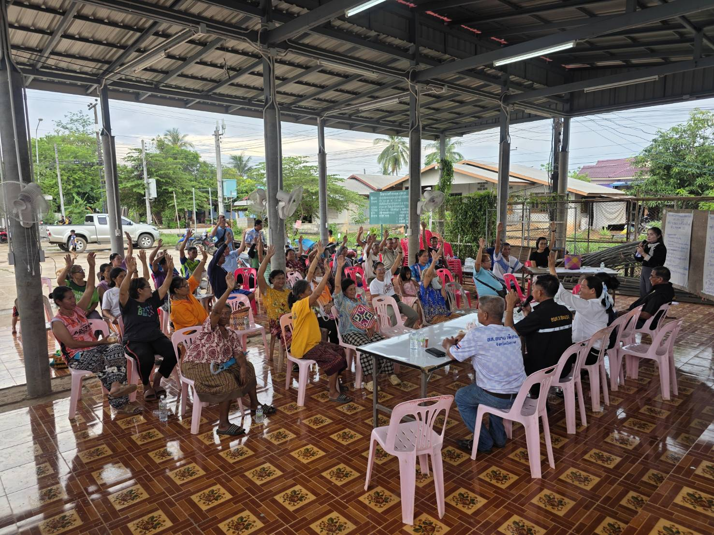



โครงการจัดทำและทบทวนแผนพัฒนาท้องถิ่น (พ.ศ. 2571 - 2575)
ในระหว่างวันที่ 15 พฤษภาคม 2569
หมู่ที่ 9 บ้านใหม่ชมภู ต.นาสะแบง อ.ศรีวิไล จ.บึงกาฬ

